LE WEEK-END TROP BIEN !!!!!

C’est mon premier week-end sans devoir car j’ai tout terminé en semaine. Samedi, j’ai fait un bon gâteau au citron puis, je suis allée dehors avec mon père et mes frères sur le trampoline et la tyrolienne. Dimanche, j’ai aidé mon père à commencer le faux plafond puis, comme samedi (trampoline, tyrolienne). J’ai même eu le temps de ranger mon armoire et de préparer mes affaires d’été. Le soir, nous avons fait un grand apéritif dans la véranda en regardant la télévision, en mangeant le pain fait par maman, des Batatas Fritas 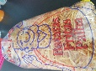 et en buvant un mojito sans alcool ou jus d’orange (pas pour le petit).
Mon petit frère Gianni fait beaucoup de progrès, comme par exemple : il marche, il fait du 4 pattes, il mange de tout (légumes pas comme sa sœur), il nous appelle, il pleure
Je m’éclate !!!
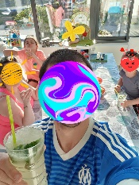 Signé GIULIA

